Рисуем птицу - хищника № 2
Для работы нам понадобится:
- Бумага. Мы воспользовались желтовато-охристой, хотя, разумеется, можно взять и белую.
- Восковые мелки. Оцените их удобство по сравнению даже с самыми лучшими цветными карандашами - точить не нужно и яркий насыщенный цвет.
Приготовим все необходимое.
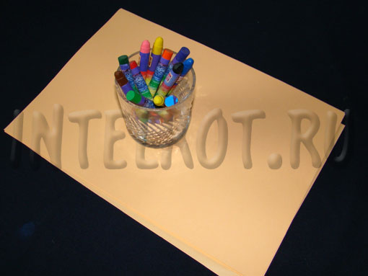
Итак, рисуем яйцо, хотя, все же чаще яйца имеют более характерную фигуру (вспомним логотип МТС), но наше яйцо будет по форме ближе к овалу.

Попробуем нарисовать теперь не просто птичку, а хищную птицу - орла или ястреба (нечто среднее между ними). Опять начинаем с овала, к нему дорисовываем голову - полукруг немного вытягиваем вверх.
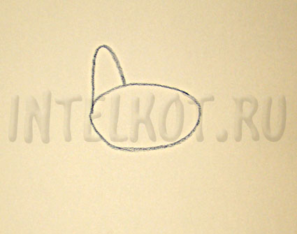
Голову украшаем воротничками из перьев. Их делаем два.
Теперь добавляем крючковатый клюв и... уже хищник, а не просто овалы, да полукруги. Не хватает глаза, что мы и исправим.
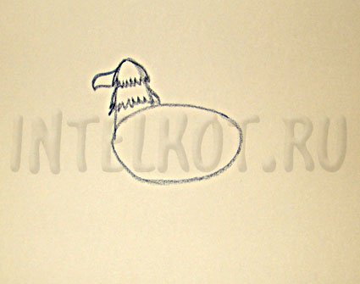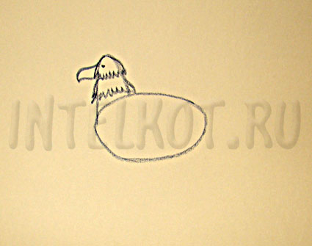
Добавим крыло. У хищных птиц крылья очень большие - ведь им нужно парить над землей, высматривая жертву. Такие крылья не изобразишь простенькой закорючкой, поэтому рисуем их более основательно и... вместе с хвостом.

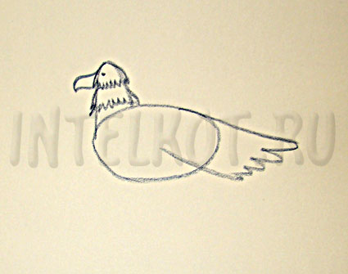
Теперь лапы. Они у многих хищников со "штанами". Делаем штаны, а из них выглядывают когтистые лапы.
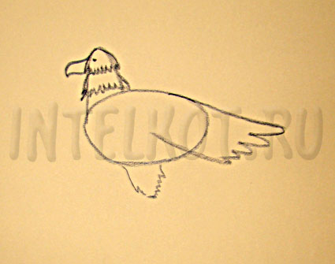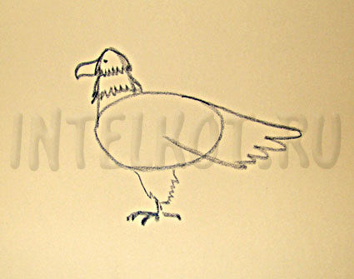
Хищник готов.
